InfiMatch

Groupe 12
Yanis Ziouani — Référent frontend
Yves Le Bret — Référent backend
Khalil Khamma — Référent backend
Aurélie Rambout — Référente automatisation et gestion de projet
Septembre 2026 — version révisée le 24 septembre

Table des matières
Synthèse du projet 3
1. Accès et périmètre 3
2. Choix du secteur 3
Contexte réglementaire 3
3. Étude du marché 4
3.1 Taille et tension du marché 4
3.2 Segment ciblé et modèle économique 4
3.3 Concurrence et différenciation 4
4. Source de données publique 5
5. Proposition de valeur 5
Logique de matching 5
6. Matrice MoSCoW des fonctionnalités 6
7. Chiffrage estimé et comparaison au réel 6
Analyse du travail déclaré 6
8. Roadmap initiale 8
9. Justification du backend et des bases de données 8
9.1 Backend 8
9.2 Bases de données 8
10. Écoconception RGESN 9
11. Accessibilité — RGAA 9
12. SEO 9
13. Automatisations 10
14. Tests et preuves 10
Complément — relances après migration n8n 13
Complément — coût de réalisation et exploitation 14
Limites à conserver dans le rendu 14

Synthèse du projet
Objectif du POC
Démontrer la publication d’une mission, la découverte des offres, la candidature et l’affectation humaine. Les scores indicatifs aident au classement ; les critères obligatoires restent évalués séparément.
Infimatch se concentre sur l’intérim infirmier.
Le POC distingue les qualifications IDE, IADE et IBODE et s’appuie sur l’expérience terrain d’Yves, IADE, exerçant aussi en libéral et en intérim, pour cadrer les critères métier du matching.
Code et guide d’installation : https://github.com/EpitechMscProPromo2027/D-WEB-901-PAR-9-1-InteriMatch-1/blob/main/README.md
Application : https://infimactch-prod-backend-l5bc.vercel.app/

1. Accès et périmètre
Administration : https://infimatch-admin.vercel.app (compte autorisé et MFA). API : https://infimactch-prod-backend.vercel.app/api/v1/health. Automatisations : https://infimatch2.app.n8n.cloud/home/workflows (accès opérateur).

2. Choix du secteur
Le projet est centré sur l’intérim infirmier. Ce choix répond à des besoins récurrents de remplacement et à des contraintes métier fortes : qualification, compétences par service, expérience, disponibilité, mobilité et vérification du droit à exercer.
Yves étant infirmier depuis 20 ans, son expérience est un atout de cadrage important. Il apporte une connaissance concrète des contraintes de qualification et d’affectation. Cette expertise a notamment conduit à distinguer clairement IDE (Infirmier diplômé d’État), IADE (Infirmier anesthésiste diplômé d’État) et IBODE (Infirmier de bloc opératoire diplômé d’État), et à séparer les critères bloquants des critères de classement.

Contexte réglementaire
L’article R.6115-1 du Code de la santé publique, dans sa version en vigueur depuis le 1er décembre 2025, fixe une durée minimale de deux ans en équivalent temps plein pour le périmètre concerné. Les périodes doivent relever de la même profession et, le cas échéant, de la même spécialité, hors mise à disposition par une entreprise de travail temporaire. Source : https://www.legifrance.gouv.fr/codes/article_lc/LEGIARTI000052976810
Le POC doit donc distinguer cette condition réglementaire des critères de pertinence du matching. La note de cadrage précise que le backend contrôle aujourd’hui une expérience minimale déclarée mais ne calcule pas encore l’expérience en équivalent temps plein ni le cadre contractuel de chaque période : ce point resterait à approfondir avant un usage opérationnel.
Les dépenses d’intérim des établissements publics sont également encadrées. Les plafonds publiés en septembre 2025 ont fait l’objet d’une annulation partielle du Conseil d’État en juillet 2026 : ils ne sont pas utilisés ici comme barème opérationnel ni comme salaire infirmier. Référence consolidée : https://www.legifrance.gouv.fr/loda/id/JORFTEXT000036086589/
Conséquence produit
Un bon score ne compense pas un prérequis métier manquant. Le mode de démonstration RPPS est une exception explicite ; le POC ne remplace pas le contrôle réglementaire et contractuel par l’agence.

3. Étude du marché

3.1 Taille et tension du marché
L’enquête BMO 2026 de France Travail documente les difficultés de recrutement : environ 36 700 projets pour la famille « Infirmiers et sages-femmes », dont environ 60 % jugés difficiles. Ce périmètre dépasse le seul intérim infirmier. Source : https://www.francetravail.fr/actualites/a-laffiche/2026/se-reconvertir-professionnelleme.html
Lecture prudente des chiffres
Ces données ne mesurent ni le seul métier IDE, ni le seul intérim, ni le chiffre d’affaires du marché. Elles servent de proxy de tension de recrutement. Les sources publiques utilisées ne permettent pas d’isoler de façon robuste le chiffre d’affaires de l’intérim IDE/IADE/IBODE en Île-de-France, il vaut mieux le dire clairement que produire une estimation artificiellement précise.

3.2 Segment ciblé et modèle économique
Le client cible est l’établissement de santé ; les infirmiers accèdent gratuitement au service. Les agences participent à la gestion et à la contractualisation des missions. Ce positionnement commercial reste à valider avec des établissements pilotes.
Trois modèles sont étudiés : 19 EUR par affectation confirmée ; 299 EUR par établissement et par mois, jusqu’à 30 validations ; ou 149 EUR par établissement et par mois + 9 EUR par validation. Ce sont des hypothèses HT du dossier financier, pas des tarifs commercialisés. Aucun paiement n’est intégré au POC.
Le modèle de coûts retenu estime l’exploitation à 5 265,30 EUR par mois, dont une personne à temps plein valorisée à 41 000 EUR brut/an, avec 42 % de charges employeur supposées. Abonnements, amortissement du matériel et provisions sont inclus selon le périmètre détaillé en annexe ; les frais commerciaux et administratifs non chiffrés restent exclus.
CA = abonnements des établissements + commissions sur les missions conclues
Puis : Résultat = CA – coûts fixes – coûts variables
Le solde calculé est un résultat après budget modélisé, pas un bénéfice net d’entreprise. Les prix et la volonté de payer doivent être testés ; aucun tarif ni revenu futur n’est garanti.

3.3 Concurrence et différenciation
Acteur | Positionnement observable | Enseignement | Angle de différenciation du POC
Hublo | Plateforme RH santé : vivier, remplacements, recrutement et diffusion vers des agences d’intérim. | Acteur déjà très avancé sur le remplacement. Ne pas présenter Infimatch comme une innovation de principe. | Mettre en avant la granularité du filtrage IDE / IADE / IBODE, les prérequis bloquants et l’explication du résultat.
Appel Médical | Acteur historique du recrutement santé proposant notamment de l’intérim. | Montre que le besoin est déjà couvert par des agences spécialisées. | Positionner Infimatch comme outil de qualification et de matching explicable, pas comme simple agence numérique.
Staffsanté | Jobboard santé avec recherche par métier, région et structure. | Bon point de comparaison pour la recherche d’offres. | Aller au-delà du filtrage d’annonces grâce à la compatibilité profil-mission.
Brigad | Plateforme de mise en relation pour missions ponctuelles ; modèle indépendant / prestation distinct de l’intérim salarié. | Parcours numérique très fluide mais cadre contractuel différent. | Conserver clairement le cadre ETT et l’intérim salarié du POC.
Mediflash | Plateforme de missions de renfort pour professionnels paramédicaux, avec modèle distinct de l’intérim salarié classique. | La mise en relation santé est déjà largement digitalisée. | Différenciation à chercher dans l’admissibilité métier explicable, pas dans la simple mise en relation.
La proposition de valeur repose sur la distinction IDE/IADE/IBODE, des critères d’éligibilité explicites et un classement compréhensible. « Vos matchs » peut présenter des offres partiellement compatibles : un score indicatif n’efface jamais un critère bloquant pour candidater ou être affecté.

4. Source de données publique
Les données publiques servent à plusieurs fonctions : Annuaire Santé/RPPS pour rechercher une identité professionnelle ; FINESS pour le référentiel des établissements ; France Travail et JobsPipe pour les offres externes. Leur visibilité est pilotable par l’administration. Les intégrations externes sont conservées même lorsque les annonces ne sont pas affichées.
Code : backend/src/profiles/rpps.ts ; scripts/import-finess-local.mjs et backend/src/reference-data/finess.ts ; backend/src/public-data/. Le script FINESS assure l’import/reformatage du référentiel et est accessible par npm run finess:import. Sources et limites : https://github.com/EpitechMscProPromo2027/D-WEB-901-PAR-9-1-InteriMatch-1/blob/main/docs/quality/CONFIGURATION.md
Le rapprochement RPPS vérifie une présence dans l’annuaire, pas à lui seul l’identité de la personne ni son droit complet à exercer. DEMO_OPTIONAL_RPPS=true permet les candidatures et affectations du scénario scolaire sans RPPS vérifié ; il ne modifie pas le statut de vérification du profil. Le contrôle strict revient lorsque l’option est désactivée.

5. Proposition de valeur
Proposition de valeur
Infimatch aide les acteurs de l’intérim infirmier à repérer des profils réellement compatibles avec une mission grâce à un matching explicable fondé d’abord sur les qualifications et prérequis obligatoires, puis sur les compétences, l’expérience, les disponibilités et la mobilité.

Logique de matching
Le matching d’Infimatch est réalisé dans le backend. Son objectif est d’identifier quelles missions peuvent correspondre à quels professionnels, et inversement, à partir des informations renseignées dans les profils et dans les missions.
Lorsqu’une mission est publiée, le backend compare ses critères avec les profils professionnels actifs et visibles. Il vérifie notamment la qualification demandée, les compétences, l’expérience minimale, les disponibilités, les éventuels conflits de planning, la zone de mobilité et la distance par rapport au lieu de la mission. Un profil ne respectant pas un critère bloquant n’est pas considéré comme compatible. Par exemple, un IDE ne peut pas être proposé sur une mission nécessitant une qualification IADE, et un professionnel déjà engagé sur le même créneau peut être écarté.
Le score utilise par défaut les pondérations 45 % compétences souhaitées, 25 % proximité, 20 % préférence horaire et 10 % expérience pertinente. « Vos matchs » affiche jusqu’à trois missions partenaires ouvertes, futures et du métier renseigné, classées par score indicatif, même si tous les critères ne sont pas remplis. Les réserves restent visibles et les contrôles de candidature/affectation s’appliquent séparément. Ce score n’est ni une note professionnelle ni une probabilité de recrutement.
Lorsqu’une correspondance est identifiée, une notification peut être créée pour le professionnel concerné. n8n ne calcule pas le matching : il intervient uniquement comme orchestrateur. Après la publication d’une mission, n8n reçoit l’événement de matching puis appelle le backend, qui réalise les contrôles, calcule les correspondances et génère les notifications associées.

6. Matrice MoSCoW des fonctionnalités
La matrice ci-dessous conserve le cadrage initial V1–V4 (Must/Should/Could/Won’t). Elle décrit la priorité prévue, pas un état exhaustif de livraison : certaines fonctions initialement futures, notamment l’aide, ont été réalisées. L’état réel doit être lu dans le code et les preuves datées.
Priorité | Fonctionnalités | Justification
Must have | F01 auth classique sécurisée ; F02 profil infirmier ; F02 bis profil établissement ; F03 dashboard ; F04 filtrage hiérarchique ; F05 recherche ; F06 favoris ; F07 candidatures ; F08 disponibilités/mobilité ; F09 historique ; F12 au moins deux automatisations ; F15 collecte/nettoyage des données ; F16 matching déterministe ; F17 création/gestion mission ; F18 contrôle RPPS ; F19 suivi agence ; F20 exploitation visible des données publiques ; F22 justificatif fictif chiffré. | Cœur du POC et/ou exigences directes du sujet. OAuth n’est requis que si une connexion via fournisseur tiers est proposée.
Should have | Éléments V2 : attestation / CV multiples, conflits et duplication de disponibilités, préparation de mission, import CSV, suggestions de matching, références, gestion documentaire enrichie, signature électronique, relevés d’heures. | Fonctions utiles mais secondaires pour la démonstration des 11 jours.
Could have | Éléments V3 : signalement retard/absence, aide et contenus, gestion multi-organisations, contrats, bulletins de paie. | Évolutions produit après validation du socle.
Won’t have — POC | Éléments V4 : chatbot d’aide, fonctions RH complètes et toute extension non cadrée dans les 11 jours. | Hors périmètre du POC actuel.

7. Chiffrage estimé et comparaison au réel
Volume déclaré par l’équipe : 4 personnes × 11 jours × (7 h de journée + environ 2 h le soir), soit environ 396 heures-personnes : 308 h en journée et 88 h le soir. Ce total a été reconstitué a posteriori ; il ne constitue pas un relevé de temps mesuré par fonctionnalité.
La capacité prévue pour cinq personnes à 7 h/jour était de 385 h. Les 88 h du soir compensent les 77 h du cinquième membre absent, soit 11 h au-delà de cette capacité (+2,86 %). Le tableau fonctionnel ci-dessous conserve son estimation initiale de 42,5 jours-personnes ; sa ventilation réelle et ses écarts ne sont pas attestés et ne sont donc pas inventés.

Analyse du travail déclaré
L’authentification, les règles de matching, les automatisations et les intégrations ont concentré les difficultés décrites par l’équipe. Faute de relevé détaillé validé, aucun surcoût précis par fonctionnalité n’est présenté comme constaté.
France Travail et JobsPipe restent implémentés ; leur visibilité dans le frontend peut être désactivée. FINESS et RPPS apportent des référentiels distincts. Une option masquée à l’utilisateur n’est pas une intégration supprimée.
Estimation initiale par fonctionnalité — réel non ventilé
Module | Estimé révisé  (j-pers.) | Réel par lot  (non mesuré) | Écart  (non établi)
Cadrage (secteur, source de données, proposition de valeur) | 2 | Non ventilé | Non calculable
Setup technique (repo, CI, skeleton front/back, BDD relationnelle + non relationnelle, CLI) | 2 | Non ventilé | Non calculable
Connexion (hash, sessions, OAuth, chiffrement) | 3 | Non ventilé | Non calculable
Inscriptions (2 profils, RGPD, CGU, données sensibles) | 3 | Non ventilé | Non calculable
Dashboard | 1,5 | Non ventilé | Non calculable
Recherche | 2 | Non ventilé | Non calculable
Favoris | 1 | Non ventilé | Non calculable
Candidatures | 1,5 | Non ventilé | Non calculable
Disponibilités | 1,5 | Non ventilé | Non calculable
Historique missions | 1 | Non ventilé | Non calculable
Collecte d’offres France Travail / JobsPipe — intégrations conservées | 3 | Non ventilé | Non calculable
Matching déterministe | 2,5 | Non ventilé | Non calculable
Création / gestion de mission côté établissement | 2 | Non ventilé | Non calculable
Suivi des missions / intervention ETT | 1,5 | Non ventilé | Non calculable
Exploitation des données publiques / vérification RPPS | 1 | Non ventilé | Non calculable
Vérification dossier (stub) | 0,5 | Non ventilé | Non calculable
Dossier documentaire | 1,5 | Non ventilé | Non calculable
Notifications + automatisations n8n | 2 | Non ventilé | Non calculable
Tests unitaires + fonctionnels + coverage | 2,5 | Non ventilé | Non calculable
RGAA + RGESN + SEO | 2 | Non ventilé | Non calculable
Sécurité transverse | 2 | Non ventilé | Non calculable
Pitch + répétition soutenance | 1,5 | Non ventilé | Non calculable
Imprévus | 2 | Non ventilé | Non calculable
TOTAL | 42,5 | Non ventilé | Non calculable

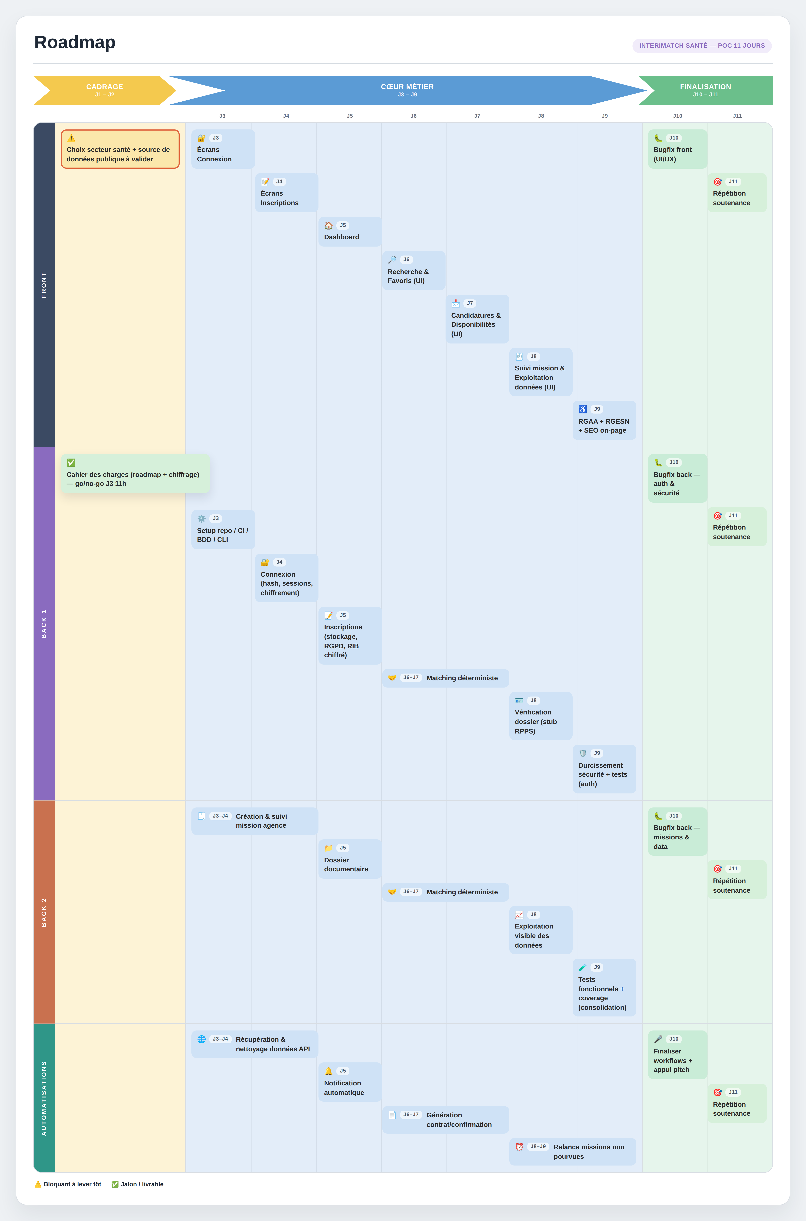
8. Roadmap initiale

9. Justification du backend et des bases de données

9.1 Backend
Le backend NestJS/TypeScript porte les règles métier et le calcul déterministe. Il distingue l’éligibilité, qui conditionne les opérations, et le score indicatif utilisé pour découvrir et ordonner les missions. L’affectation conserve une décision humaine.
- Backend en TypeScript, conformément à la contrainte du sujet.
- Séparation nette entre prérequis bloquants et critères pondérés.
- Pondérations configurables pour faire évoluer les tests du POC sans changer la logique d’admissibilité.
- Traitement distinct des missions internes complètes et des annonces externes potentiellement incomplètes.
- Validation humaine finale conservée dans le parcours d’affectation.

9.2 Bases de données
Supabase est retenu comme service de base de données relationnelle. Supabase fournit une base PostgreSQL complète : il ne remplace pas PostgreSQL, il l’héberge et fournit des services de gestion autour de cette base. Ce choix est adapté aux données métier d’Infimatch, qui sont fortement liées : comptes, profils infirmiers, établissements, missions, candidatures, disponibilités, affectations et statuts.
Technologie | Rôle | Justification
Supabase / PostgreSQL | Base relationnelle principale et source de vérité métier. | Les relations entre profils, missions, candidatures et statuts nécessitent des contraintes d’intégrité, des clés étrangères et des transactions. PostgreSQL convient naturellement à ce modèle structuré ; Supabase simplifie son exploitation dans un POC en fournissant une instance Postgres managée et des outils d’accès.
MongoDB Atlas | Historique et explications du matching sous forme de documents. Les comptes, affectations et journaux métier relationnels restent dans PostgreSQL. | MongoDB Atlas permet de conserver des explications à structure évolutive et complète la base relationnelle. Il ne remplace pas la source de vérité métier PostgreSQL.

10. Écoconception RGESN
Le RGESN 2024 vise à réduire l’impact environnemental des services numériques en limitant les ressources informatiques et énergétiques mobilisées.
Pour Infimatch, trois pratiques d’écoconception ont été retenues comme particulièrement adaptées au POC, en cohérence avec les fonctionnalités développées et l’architecture de la plateforme
Pratique | Application au POC | Justification
Compression des images | Compresser les visuels et utiliser des formats adaptés avant mise en production. | Réduit le poids transféré, le temps de chargement et la consommation réseau.
Réduction des requêtes | Éviter les appels API redondants, limiter les rafraîchissements inutiles et regrouper les chargements lorsque c’est pertinent. | Particulièrement adapté aux listes de missions et aux services externes interrogés par l’application
Lazy loading ciblé | Différer le chargement des contenus secondaires ou visuels non visibles immédiatement. | Évite de charger des ressources non consultées. À conserver uniquement si le front comporte réellement des contenus qui s’y prêtent.

11. Accessibilité — RGAA
Le RGAA définit les règles d’accessibilité à respecter pour rendre les services numériques utilisables par le plus grand nombre. Pour Infimatch, nous nous appuyons sur les principes du RGAA 4.1.2.
Principe | Application au POC | Justification
Contrastes suffisants | Vérifier les contrastes texte/fond et les états des boutons, liens et statuts. | L’information ne doit pas devenir illisible pour les personnes ayant une déficience visuelle et ne doit pas dépendre uniquement de la couleur.
Alternatives textuelles | Ajouter un texte alternatif aux images porteuses d’information ; ignorer correctement les images purement décoratives. | Permet une restitution pertinente par les lecteurs d’écran.
Navigation au clavier | Rendre liens, boutons, champs et composants utilisables au clavier, avec un focus visible. | Permet d’utiliser les parcours sans souris.
Structure sémantique | Hiérarchie logique des titres, labels reliés aux champs, boutons explicites et HTML sémantique. | Améliore la compréhension du contenu et sa restitution par les technologies d’assistance.

12. SEO
Le SEO mis en place dans Infimatch concerne principalement les pages publiques du frontend. Le fichier index.html définit les éléments de base nécessaires au référencement : langue française, balise title, meta description, directive robots en index,follow, URL canonique, métadonnées Open Graph, favicon, manifest et vérification Google. Les titres et descriptions des différentes routes publiques sont centralisés via pageMetadata et usePageTitle, puis générés en HTML statique grâce au script scripts/public-pages.mjs, afin que les métadonnées puissent être lues par les moteurs de recherche avant même l’exécution du JavaScript.
Un fichier sitemap.xml et un fichier robots.txt complètent ce dispositif afin de faciliter l’exploration et l’indexation des pages publiques. À l’inverse, les espaces privés, les pages d’administration et les pages contenant des données sensibles sont volontairement exclus du référencement grâce à l’utilisation de noindex, sans URL canonique ni og:url. Cette séparation permet d’éviter l’indexation de pages liées aux comptes utilisateurs, aux documents, aux missions personnelles ou à l’administration.
Enfin, des tests dédiés au SEO ont été ajoutés, notamment test:seo, test-page-metadata et test-seo-build. Ils permettent de vérifier que seules les pages publiques sont indexables et présentes dans le sitemap, et que les métadonnées générées restent cohérentes avec la stratégie de référencement mise en place.

13. Automatisations
Le nouveau compte n8n de production contient 10 workflows, dont 9 actifs. Le compte précédent est conservé pour retour arrière, avec ses workflows désactivés. n8n orchestre les appels ; le backend calcule le matching et applique les règles métier.
- Matching (InfiMatch-production-matches.json) : déclenché par webhook lorsqu’un événement de matching est transmis. Le workflow contrôle l’identifiant de l’événement puis appelle la route interne du backend chargée de traiter le matching.
- Confirmation et annulation (confirmation.json et cancellation.json) : deux workflows distincts reçoivent respectivement les événements de confirmation et d’annulation d’une mission, vérifient leur identifiant puis transmettent le traitement au backend.
- Rappels : le webhook reminders est conservé. Le nouveau planificateur « Relances 4 h et avant mission » est actif et remplace « reprise et rappels », désormais inactif. Missions ouvertes : premier rappel après 24 h, au moins 24 h entre deux rappels, trois maximum, aux membres actifs des organisations. Missions confirmées : fenêtres J-1 et H-2 pour le professionnel affecté et les membres actifs des organisations. Le passage toutes les quatre heures peut manquer entièrement la fenêtre H-2.
- Maintenance quotidienne et relais Discord sécurisé restent actifs, ainsi que les imports France Travail et JobsPipe. Les notifications combinent l’application, SMTP2GO pour les emails et Discord selon les connexions et préférences. Un email de confirmation de production a été reçu par son destinataire le 24 septembre ; le retour automatique de livraison dans l’application restait à vérifier.
Les appels entre n8n et le backend sont protégés par authentification et transmettent également les identifiants du workflow et de l’exécution afin de faciliter la traçabilité. Le relais Discord applique en plus une liste limitée d’opérations autorisées afin d’éviter qu’un appel provenant du backend puisse exécuter librement n’importe quelle requête vers Discord.
Les captures en annexe viennent du premier compte : elles illustrent les structures copiées, pas les connexions ni l’état actif actuels. Le nouveau planificateur est également illustré. Inventaire et JSON : https://github.com/EpitechMscProPromo2027/D-WEB-901-PAR-9-1-InteriMatch-1/blob/main/docs/n8n/2026-09-24/README.md

14. Tests et preuves
Campagne du correctif matching du 24 septembre : 692/692 tests unitaires backend réussis (100 % de réussite), avec 95,01 % de couverture des lignes, 90,08 % des branches et 82,65 % des fonctions. Trois suites d’intégration ciblées et la campagne navigateur sont documentées. Ces chiffres ne constituent pas une couverture de 95 % de tous les parcours humains. Preuves : https://github.com/EpitechMscProPromo2027/D-WEB-901-PAR-9-1-InteriMatch-1/blob/main/docs/proofs/top-partner-recommendations-20260924/README.md

Annexes
InfiMatch-production-matches
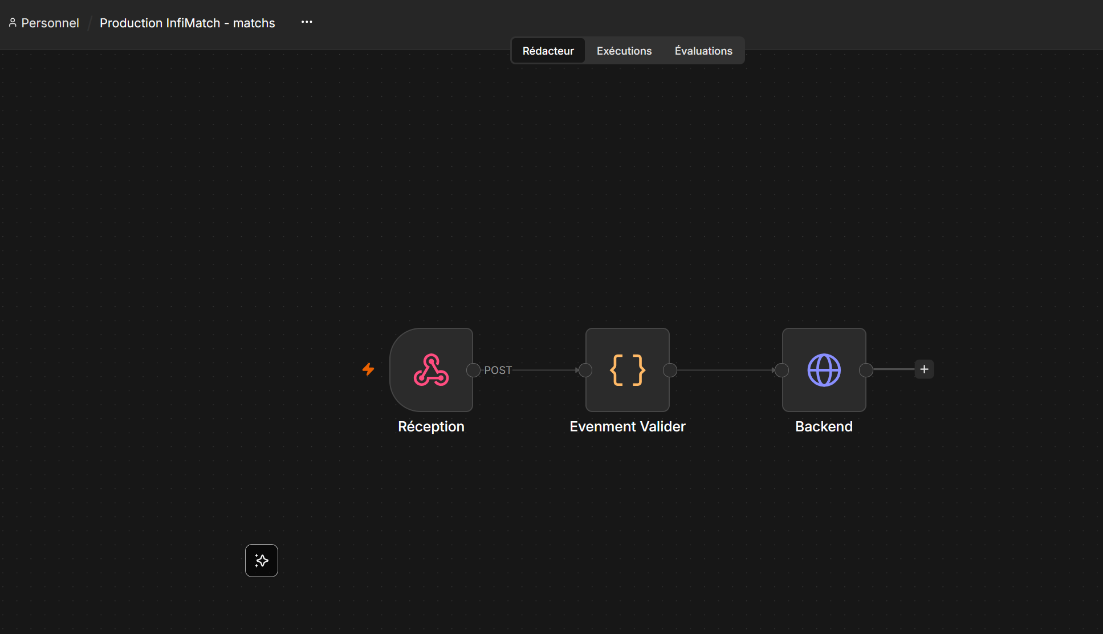
confirmation
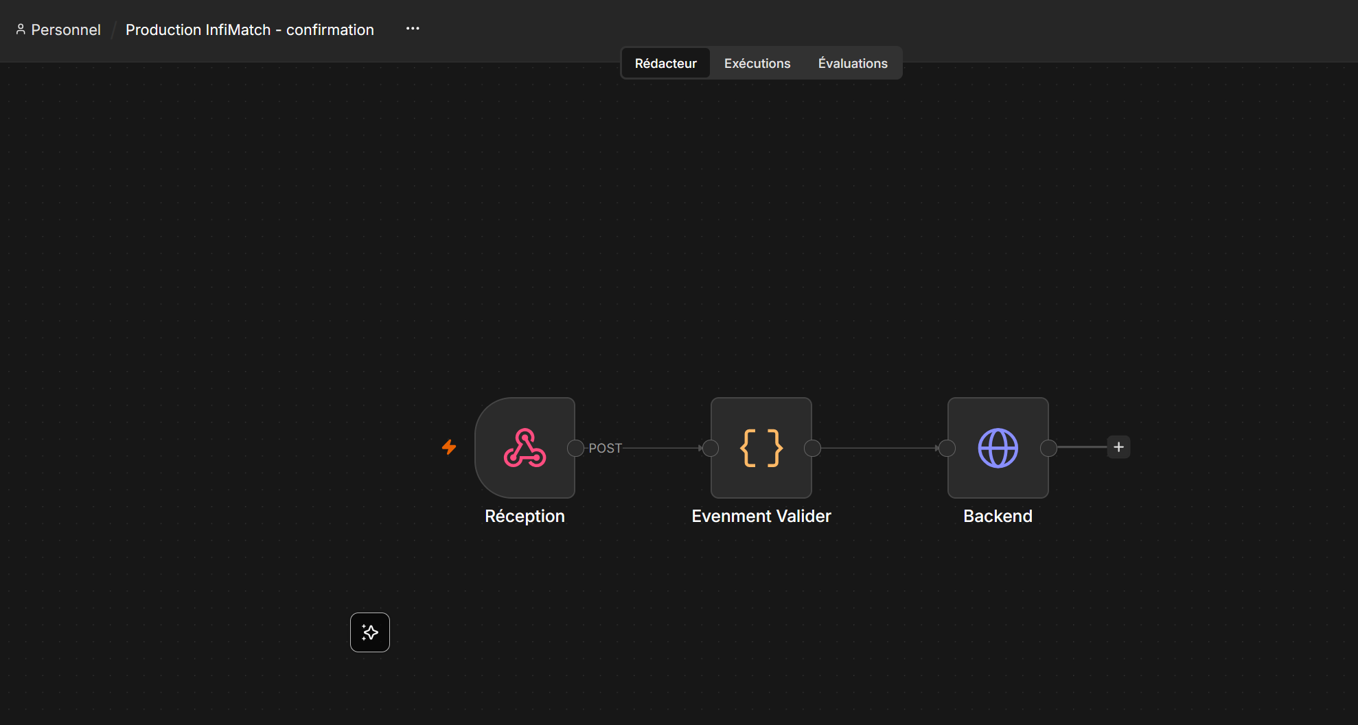
cancellation
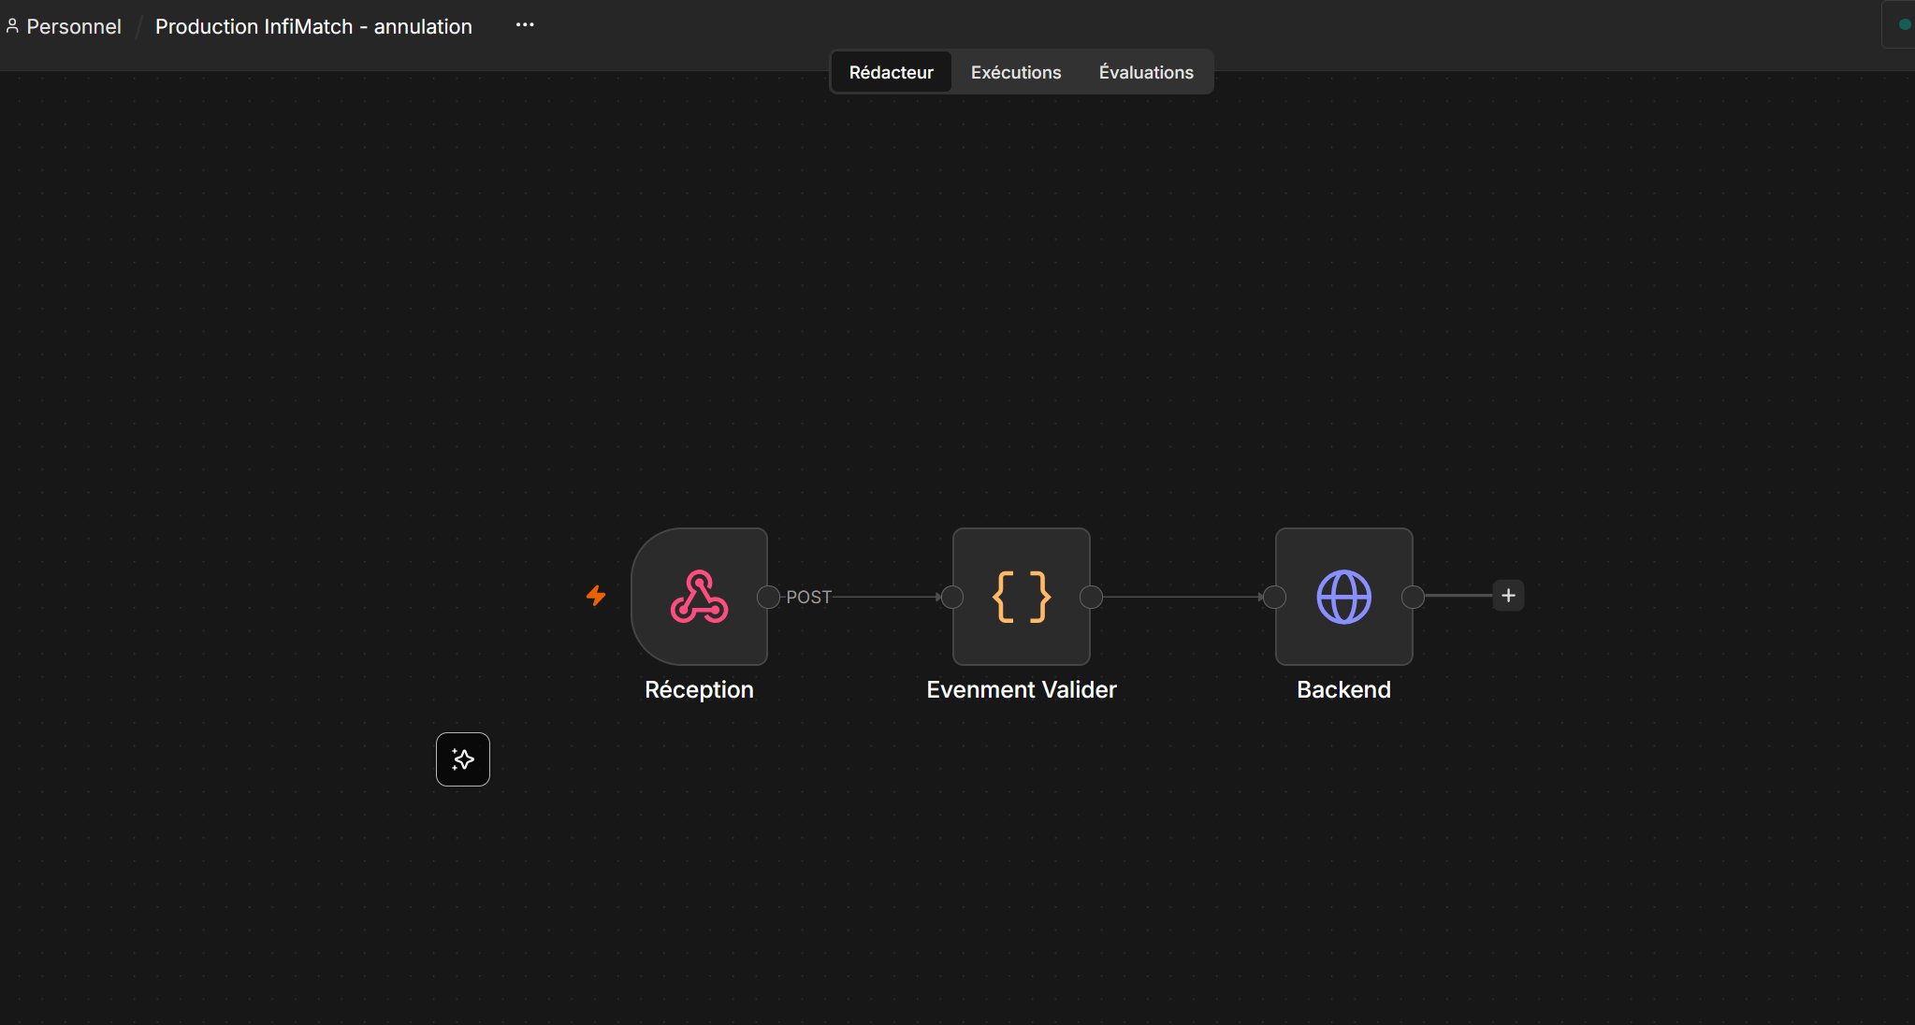
reminders
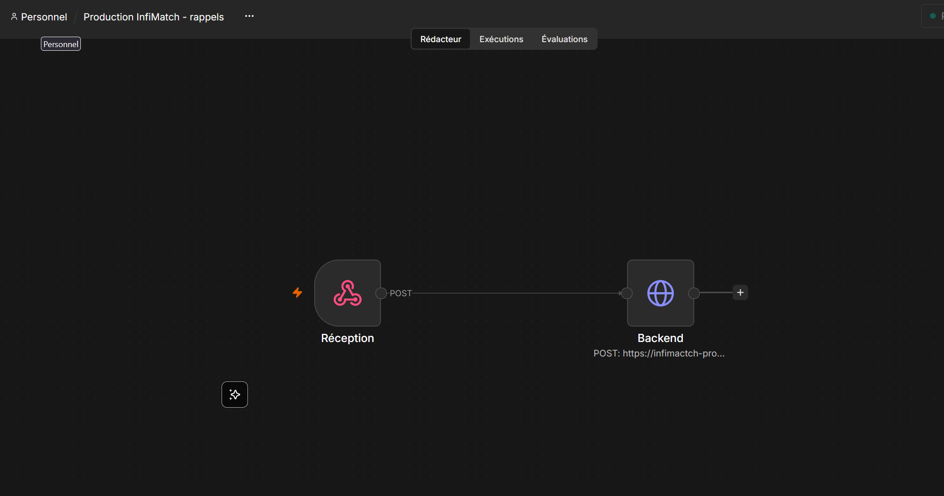
Ancienne reprise et rappels — capture historique ; workflow désormais inactif
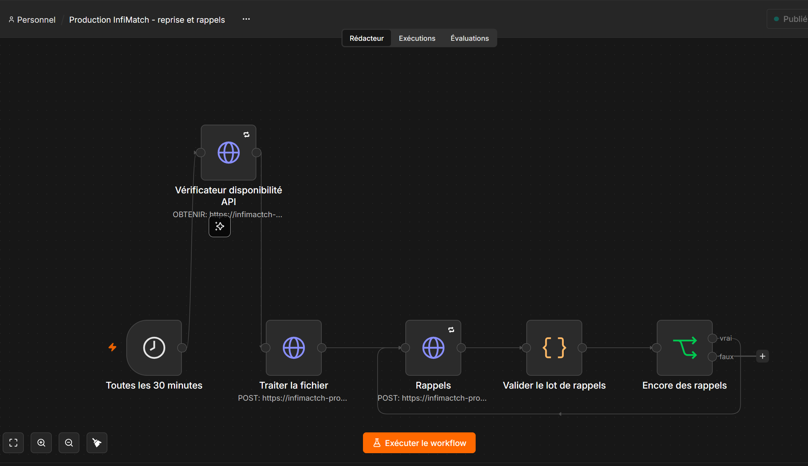
maintenance-quotidienne
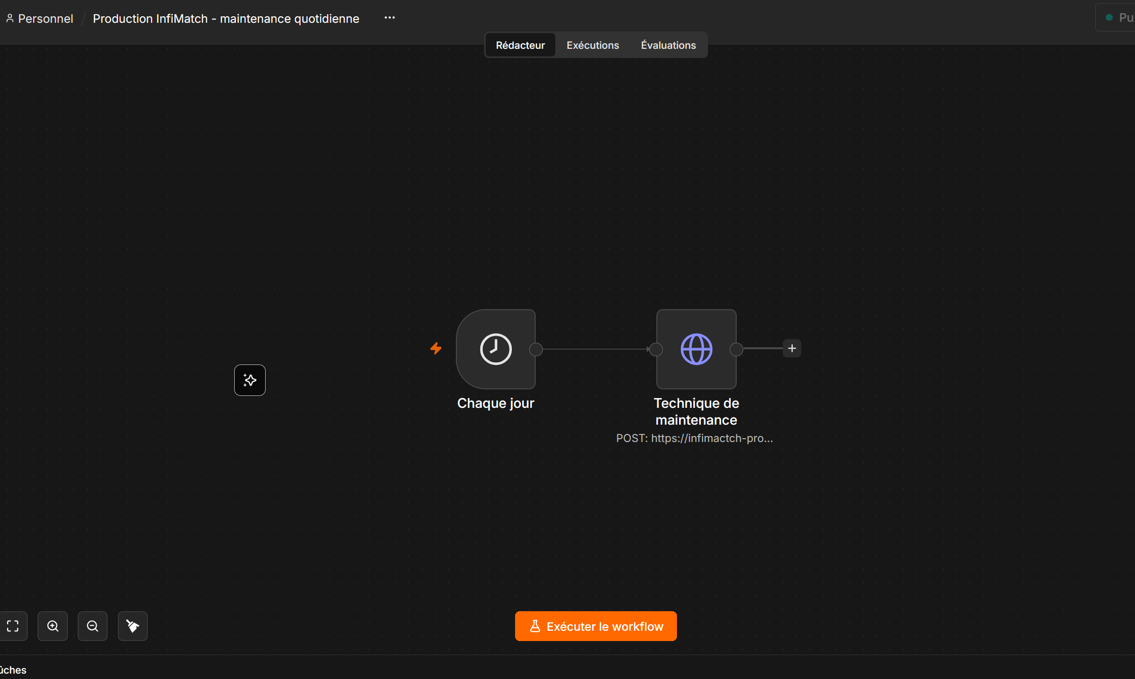
discord-relay
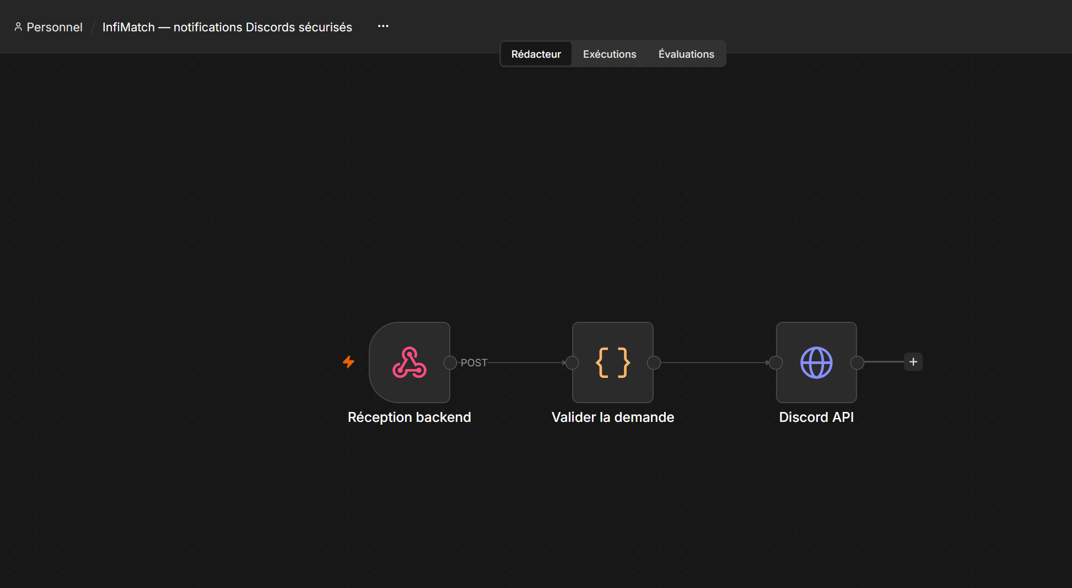

Complément — relances après migration n8n
Capture du 24 septembre sur le premier compte, avant migration : structure copiée sur infimatch2. Les alertes de connexion visibles à la prise de vue ne sont pas une preuve de panne actuelle. Les credentials ont été raccordés lors de la migration. Le workflow ancien de reprise reste désactivé.
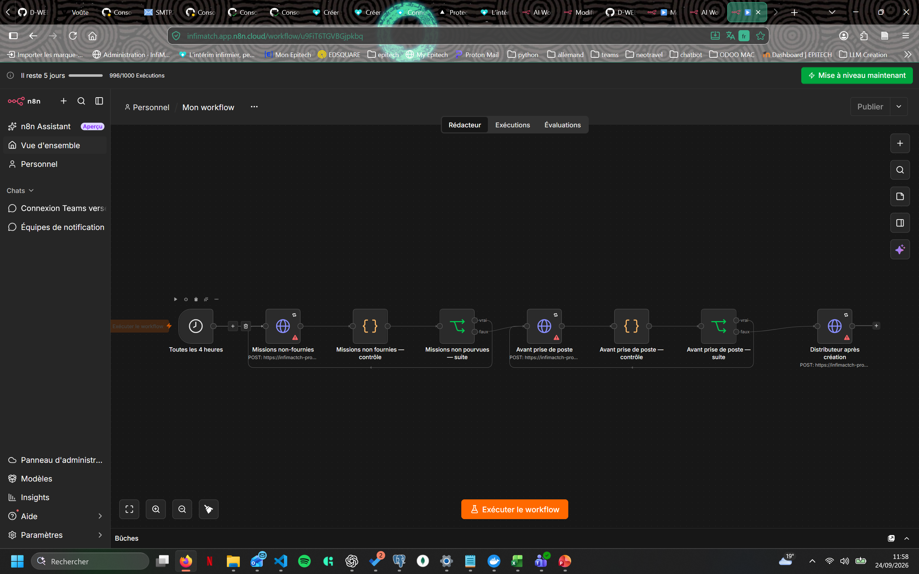
JSON du planificateur : https://github.com/EpitechMscProPromo2027/D-WEB-901-PAR-9-1-InteriMatch-1/blob/main/docs/n8n/2026-09-24/relances-multicanales.json

Complément — coût de réalisation et exploitation
Hypothèses du dossier financier du 24 septembre, et non factures : 396 h déclarées ; salaire de référence 41 000 EUR brut/an pour 1 820 h ; charges employeur supposées de 42 %. Quatre postes à 2 000 EUR HT amortis sur 3 ans et 220 jours ouvrés/an, quote-part de 11 jours.
Poste | Estimation
Travail valorisé en coût employeur | 12 667,65 EUR
Quote-part d’amortissement du matériel | 133,33 EUR
Réalisation : travail + matériel | 12 800,98 EUR
Exploitation mensuelle avec 1 salarié à temps plein | 5 265,30 EUR / mois
Coût moyen par cycle à 100 / 500 / 1 000 validations mensuelles | 52,65 / 10,53 / 5,27 EUR
L’exploitation inclut 4 851,67 EUR/mois de coût employeur et un poste de maintenance amorti. Les frais commerciaux, juridiques, certains outils de développement, taxes et dépassements de quotas ne sont pas tous chiffrés. Le coût par cycle répartit ce budget fixe sur les validations ; il ne constitue pas un coût marginal mesuré.
À 20 établissements et 500 validations/mois : résultat après budget de 4 234,70 EUR pour 19 EUR/mission ; 714,70 EUR pour le forfait à 299 EUR ; 2 214,70 EUR pour 149 EUR + 9 EUR/mission. Le forfait limite chaque établissement à 30 validations. Les scénarios à 1 000 validations dépassent cette capacité à 20 clients et nécessitent une autre hypothèse.
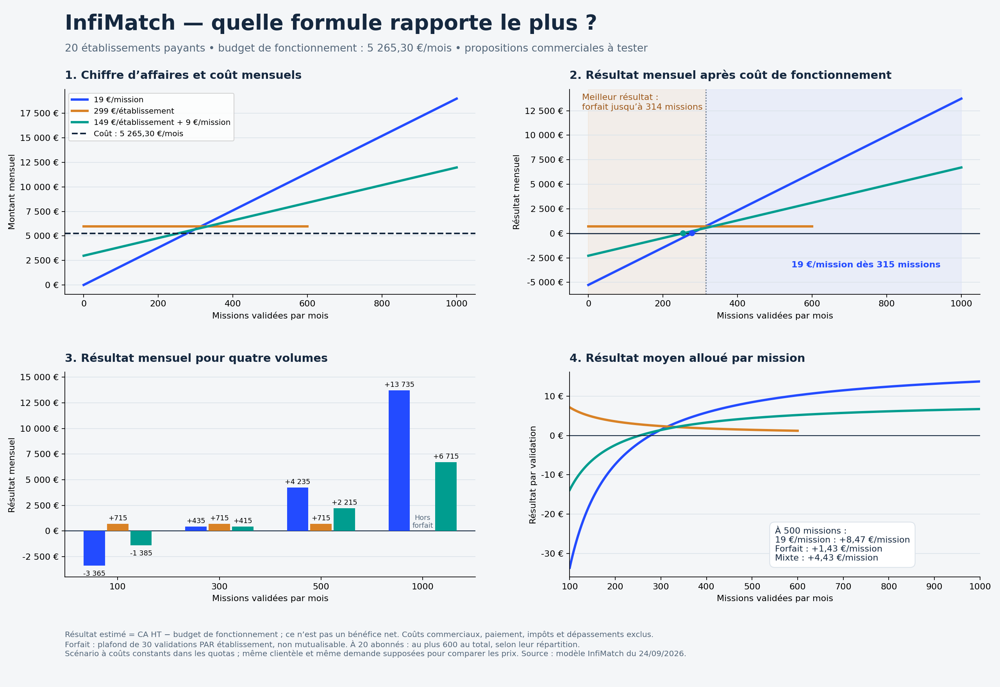
Calculs, hypothèses et sources : https://github.com/EpitechMscProPromo2027/D-WEB-901-PAR-9-1-InteriMatch-1/blob/main/docs/cout-projet/README.md ; https://github.com/EpitechMscProPromo2027/D-WEB-901-PAR-9-1-InteriMatch-1/blob/main/docs/business/2026-09-24/COMPARAISON_COMPLETE.md

Limites à conserver dans le rendu
La recette humaine complète, la ventilation des heures, les responsabilités sur les données et les retours automatiques de livraison SMTP2GO doivent rester documentés séparément. Les contrôles automatiques et les captures ne prouvent pas une conformité RGAA complète. Les comptes et exports de secrets Vault restent privés et hors du dossier de rendu.

